新北市金山區地區災害特色宣導

一、地理環境介紹

本區位於台灣北端。東北面臨台灣海峽，東南接連萬里區，西南間夾嵩山，七星

山之峻峰與臺北市以陽明山鄰，西北一帶則與依山面海的石門區為鄰，西部則有

小區塊與三芝區相連接，本區總面積為 79.21 平方公里。

(一)地形地質

本區背山面海，地勢大致由西南向東北遞降。本區依地表地形特徵可將本區

分為山地丘陵地形、河谷地形、沖積平原地形及海岸地形，環顧本區境內，雖是

三面皆山，然除西南與陽明山連界之嵩山、七星山較高外，其餘如重和、兩湖、

五湖、西湖、三界、永興等里，雖各擁山頭，但高度多在 1,000 公尺以下，本區

山峰綿延不斷，景色翠綠綺麗。

本區境內亦有半島及海灘，半島是由厚層的砂岩組成。海灘則是溪流攜帶大

量的泥沙，堆積成大規模的沖積平原，另外往石門沿岸，正位於大屯火山的北面，

許多火山作用噴出的大小角礫及日後崩山造成的石塊，則廣佈於這一段海岸。

本區全區大部份被火成岩所覆蓋，因為大屯山群噴出的熔岩，往西北方流瀉

所致。而露出的地層大多屬於更新世的火山岩，尤以集岩塊為主。分佈本區跳石

海岸一帶，本區以東、野柳等地，則露出中新世晚期的沉積岩。

(二)水文

本區境內有多條溪流，其中磺溪貫穿境內，北方有清水溪、西勢溪來匯，南

岸有石搥子溪、金包里溪（水尾溪）、員潭子溪及磺溪子溪等溪流蜿蜒，屬火山

地形放射狀分歧河系的中下游，這些溪流在山地形成溪谷，在靠近出海口一帶則

形成沖積平原，而本區的主要聚落則正位於這些地區。

(三)氣候型態

本區屬於北部氣候區，氣候特徵為夏熱冬冷。年均溫約為 22.5°C，最冷的時節是冬季 12 月到隔年 3 月，雖然是寒冷的時間，氣溫仍有 16~18 度；最熱的時間是 6 至 9 月，溫度約 26~29 度，而夏季因大陸內部炎熱，氣壓極低，冬季受大陸內部嚴寒影響，氣壓極高。盛夏時風力最弱，冬季之東北季風風力甚強，4月及 9 月風力稍小。本區之秋、冬季及梅雨季節時降雨最多，年平均降雨量為 3,755 公釐。氣候特徵為夏熱冬冷，平均相對溼度為 80%。

二、災害潛勢介紹

(一)土石流災害潛勢
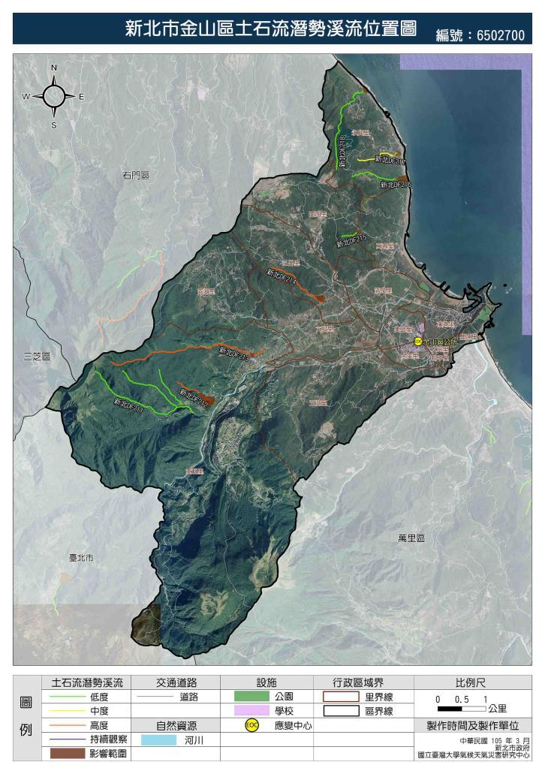

土石流潛勢溪流係引用行

政院農業委員會水土保持局調

查之「土石流潛勢溪流」之成果。

在災害應變期間，應搭配農委會

水保局研訂之土石流警戒基準

值；當中央氣象局發布地區之預

測雨量大於土石流警戒基準值

時，由農委會水保局發布該地區

為土石流黃色警戒，即應進行疏

散避難勸告；當實際降雨已達土

石流警戒基準值時，由農委會水

保局發布該地區為土石流紅色

警戒，立即應勸告或強制其撤離，

並作適當之安置。

本區土石流潛勢溪流一覽表

編號 | 村里 | 溪流名稱 | 地標 | 發生潛勢 | 保全住戶 | 實際居住 | 弱勢族 | 警戒值
 |  |  |  |  |  | 人數 | 群人數 | 警戒值
新北 DF214 | 三界里 | 潭子內 | 六三社區活動中心 | 高 | 16 戶 | 26 | 10 | 500
新北 DF216 | 永興里 | 三十五號 | 三十五號橋 | 中 | 無 | 0 | 0 | 500
新北 DF216 | 永興里 | 橋野溪 | 三十五號橋 | 中 | 無 |  |  | 500
新北 DF217 | 永興里 | 阿里磅溪 | 三十三號橋 | 中 | 9 戶 | 40 | 8 | 500
新北 DF218 | 永興里 | 阿里磅溪 | 三十二號橋 | 中 | 無 | 0 | 0 | 500
新北 DF215 | 西湖里 | 阿里磅溪 | 壽福宮 | 中 | 1 戶 | 8 | 3 | 500
新北 DF211 | 重和里 | 重光 | 三協天然石片採石場 | 高 | 1 戶 | 0 | 0 | 500
新北 DF212 | 重和里 | 重光 | 林莊橋 | 中 | 3 戶 | 16 | 8 | 500
新北 DF213 | 重和里 | 重光 | 環湖一橋 | 中 | 17 戶 | 55 | 20 | 500

(二)淹水災害潛勢

由於全球極端氣候，近年颱風來襲常帶來豪雨或超大豪雨，造成區域排水不

及而導致積淹水之情形。針對金山區所模擬繪製之淹水潛勢圖資，其中包括金山

區全區完整淹水潛勢圖，以及劃分為數個區域較小區域淹水潛勢圖，依圖顯示其

模擬之淹水潛勢地區以和平里、清泉里、美田里、大同里、豐漁里、金美里及磺

港里等地區淹水潛勢為高之區域。
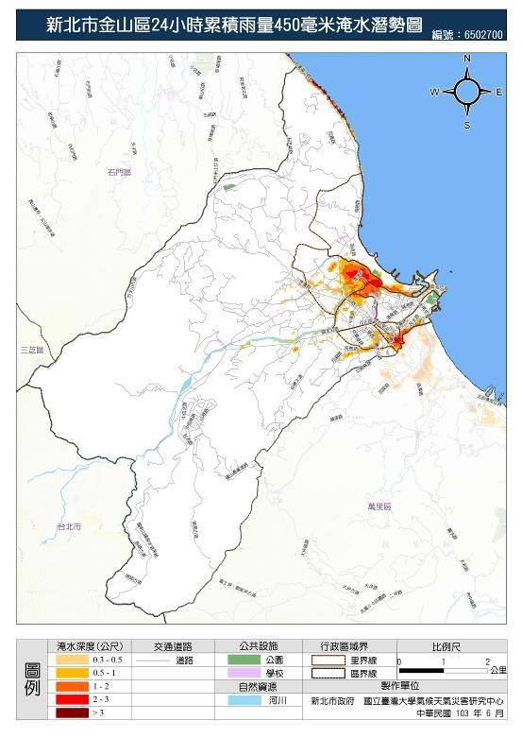

(三)山崩與順向坡災害潛勢

金山區山崩與順向坡分布圖係根據經濟部中央地質調查所之「環境地

質基本圖」之成果所繪製，經濟部中央地質調查所在民國 90 年經行政院核

定後即負責辦理坡地環境地質調查與地質災害潛勢分析等工作。環境地質基

本圖是藉由各種地質、地形地貌、山崩、侵蝕與堆積等自然作用與人為作用

結果呈現之表徵，經由遙測判釋與野外調查測繪而完成，由於地質作用是持

續不斷地在進行，環境地質資料也會因時空之不同而有所改變；其內容包含：

落石、岩體滑動、岩屑崩滑、順向坡。
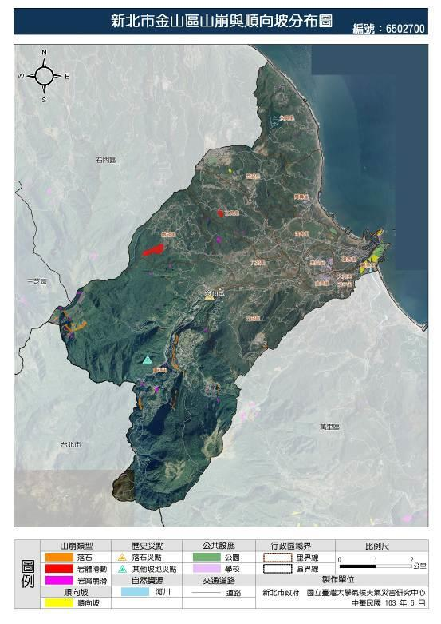

(四)海嘯災害潛勢

金山區位處海岸臨臺灣海峽，並位於環太平洋地震帶上，因此須特別注意可

能遭受因地震所引起的海嘯侵襲，其中以大同里、和平里、金美里、五湖里、磺

港里、豐漁里、萬壽里一帶最為可能受到衝擊。
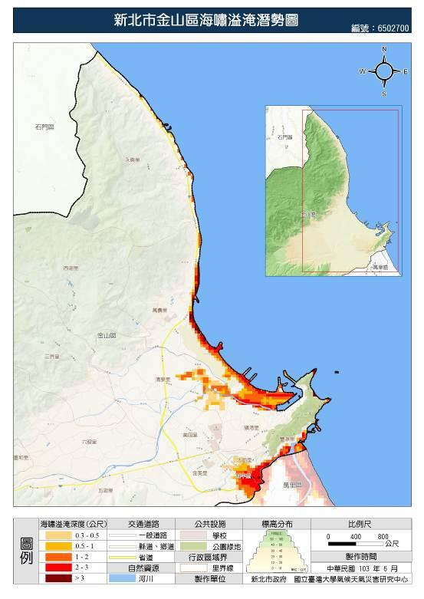

(五) 地震災害潛勢

因山腳斷層自經過入海，因此未來應特別針對地震採取各項防救災措

施，包括道路、 橋樑、重要設施與建築物的結構強化，避難處所與收容場

所的規劃、防災宣導與演習等工作。
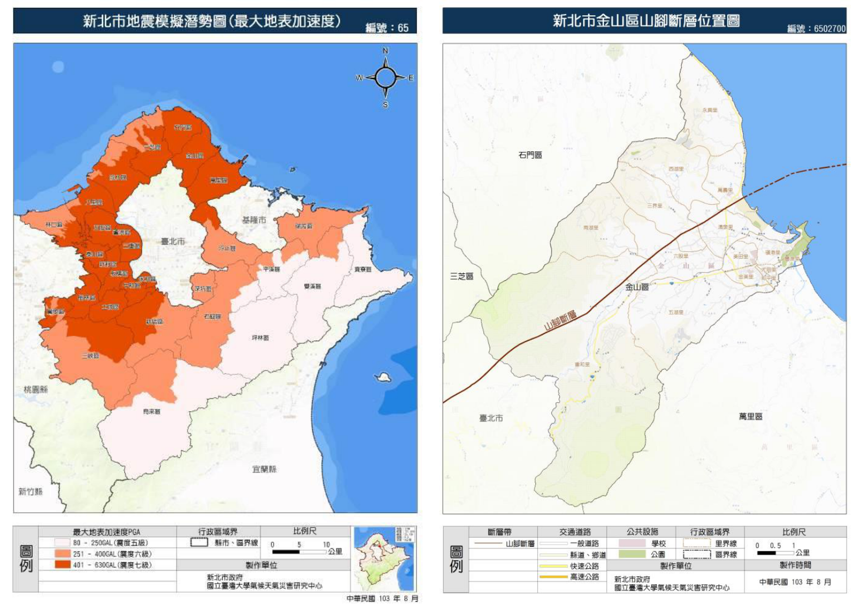

(六)輻射災害潛勢

核一、二廠址分別位於本市轄內石門區及萬里區，依據原能會公告核一、二

EPZ 8 公里範圍村(里)行政區涉及本區轄內之里別如下：

1、 核一廠 EPZ 內計有 3 區 24 里，其中本區包含里別有永興里、西湖里、三界

里、兩湖里、五湖里、六股里、重和里、清泉里、萬壽里、磺港里、美田里。2、 核二廠 EPZ 內計有 3 區 26 里，其中本區包含里別有豐漁里、三界里、大同里、五湖里、六股里、西湖里、和平里、美田里、重和里、清泉里、萬壽里、

磺港里、金美里、永興里、兩湖里。


